Đồ Bỏ Xó
Ngày xưa, có một người xay bột nghèo mà lại có một cô con gái xinh đẹp. Có lần, bác ta tình cờ được nói chuyện với nhà vua. Để tự đề cao, bác ta tâu vua:
– Tâu bệ hạ, tôi có một đứa con gái kéo được rơm thành vàng.
Vua bảo:
– Đó là một nghệ thuật mà trẫm rất quý. Nếu con gái nhà ngươi khéo léo như vậy, thì mai ngươi dẫn nó vào cung, ta sẽ thử tài.
Khi cô gái đến, vua cho vào một cái buồng chất đây rơm, cho đem guồng lại và bảo:
– Đấy, nhà ngươi làm đi. Đêm nay, cho đến sớm mai mà không kéo được chỗ rơm này thành vàng thì nhà ngươi sẽ bị giết.
Rồi chính nhà vua đóng cửa lại, để cô gái một mình ở trong buồng. Tội nghiệp cô con gái bác thợ xay ngồi ỳ ra, không nghĩ ra cách nào để thoát chết. Cô làm gì mà biết kéo rơm thành vàng được, cô sợ quá khóc òa lên. Bỗng cửa mở ra, một người bé tí bước vào nói:
– Chào cô con gái bác xay bột, tại sao cô lại khóc nức khóc nở thế?
Cô đáp:
– Cháu muốn kéo rơm thành vàng nhưng cháu không biết cách làm.
Người kia nói:
– Cô mất gì cho ta nếu ta kéo được cho cô?
Cô đáp:
– Cháu xin biếu bác chiếc vòng đeo cổ.
Người nhỏ nhắn lấy chiếc vòng đeo cổ ngồi xuống quay guồng, quay ba lần thì đầy ống . Xong lại bỏ ống khác vào, quay ba lần thì đầy ống thứ hai. Cứ làm thế đến sáng, thì quay xong tất cả chỗ rơm, tất cả các ống đều đầy sợi vàng cả.
Mặt trời vừa mọc thì nhà vua đến. Vua thấy vàng thì ngạc nhiên mừng rỡ. Nhưng lòng tham không đáy, vua lại cho đưa cô vào một căn buồng khác, to hơn, đầy rơm, rồi truyền lệnh cho cô trong đêm đó phải kéo rơm thành vàng nếu cô còn muốn sống ở trên đời. Cô gái chẳng biết làm thế nào lại ngồi khóc. Cửa lại mở, người bé nhỏ lại hiện ra bảo:
– Cô mất gì cho ta nếu ta kéo được chỗ rơm này thành vàng?
Cô đáp:
– Xin biếu bác chiếc nhẫn đeo ở tay này.
Người bé nhỏ lấy chiếc nhẫn, lại bắt đầu quay guồng, đến sáng thì kéo hết cả chỗ rơm thành vàng óng. Vua thấy vàng mừng quýnh lên. Nhưng vua vẫn thèm vàng, cho đưa cô gái vào một căn buồng to hơn nữa, đầy rơm bảo:
– Đêm nay, nhà ngươi phải quay chỗ rơm này. Nếu nhà ngươi làm được thì ta lấy làm hoàng hậu.
Vua nghĩ bụng tuy hắn chỉ là con gái một tên xay bột nhưng ắt là thế gian này không tìm ra một người con gái nào giàu có hơn. Khi cô còn một mình trong buồng, thì người bé nhỏ lại đến lần thứ ba bảo:
– Cô mất gì cho ta nếu lần này ta lại quay chỗ rơm này cho cô?
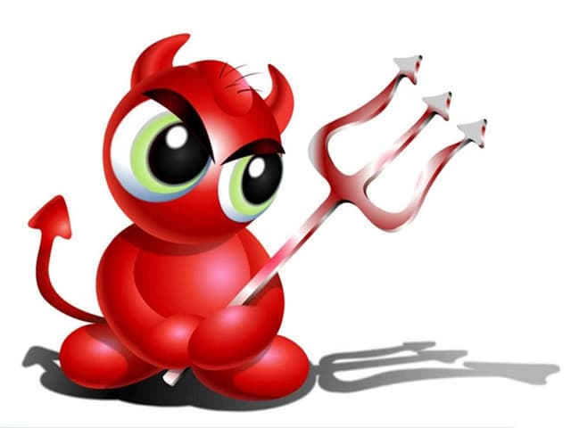Đồ bỏ xó
Cô đáp:
– Tôi không còn cái gì để biếu bác nữa.
– Thế thì cô hứa với ta nếu cô thành hoàng hậu thì cho ta đứa con đầu lòng của cô nhé.
Cô con gái bác xay bột nghĩ bụng chẳng biết sau này ra sao, nhưng nay trong lúc bí không còn cách nào khác. Cô hứa làm theo người nhỏ bé đòi hỏi. Người nhỏ bé lại quay rơm thành vàng như các lần trước.
Buổi sớm, vua đến thấy mọi việc như ý mình mong muốn, liền lấy cô làm vợ. Thế là cô con gái xinh đẹp của bác xay bột thành hoàng hậu. Sau một năm, cô sinh được một đứa bé rất kháu, quên bẵng người bé nhỏ. Bỗng người ấy vào phòng cô, bảo:
– Bây giờ cô hãy cho ta cái cô đã hẹn trước kia.
Hoàng hậu sợ hãi, xin người bé nhỏ lấy tất cả của cải trong nước, để lại cho bà đứa con. Nhưng người nhỏ bé đáp:
– Không được. Tất cả của cải trên thế gian đối với ta không quí bằng một chút sinh vật.
Hoàng hậu khóc lóc thảm thiết khiến người ấy động lòng bảo:
– Thôi ta hẹn cho cô ba ngày. Nếu từ nay đến đó, cô biết được tên ta thì cô giữ con lại.
Suốt đêm, hoàng hậu nghĩ đến các thứ tên đã được nghe, và cho sứ giả đi khắp nơi tìm xem còn có tên gì khác nữa không. Hôm sau, người nhỏ bé đến. Hoàng hậu nói các tên Katgia,
Mensio, Banxe… Bà lần lượt kể tất cả các tên bà biết, nhưng người bé nhỏ cứ nghe mỗi tên lại nói: “Không phải tên ta”. Hôm thứ hai, hoàng hậu cho đi hỏi quanh đó xem tên người ta là gì, rồi kể cho người bé nhỏ những thứ tên kỳ lạ.
– Phải chăng bác tên là Gầy giơ xương, Bắp vế cừu, hay Chân cò hương!
Nhưng người ấy cứ trả lời mãi:
– Không phải tên tôi.
Ngày thứ ba, sứ giả trở về thưa:
– Thần không tìm ra tên mới nào. Nhưng khi thần tới một ngọn núi cao, ở một góc rừng có nhiều cáo và thỏ, thì thần thầy một ngôi nhà nhỏ. Trước cửa nhà có lửa, một người nhỏ bé trông đến nực cười nhảy quanh lửa, lò cò một chân rồi kêu:
Hôm nay ta nấu, ngày mai quấy trộn,
Ngày kia lấy con hoàng hậu,
Chà! Hay quá, không ai biết tên ta là Đồ bỏ xó.
Hoàng hậu khi nghe thấy tên ấy, vui mừng khôn xiết. Một lát sau, khi người nhỏ bé bước vào hỏi:
– Thế nào, hoàng hậu, tên tôi là gì?
– Có phải Kun không?
– Không.
– Có phải Hanh không?
– Không.
– Phải chăng là Đồ bỏ xó?
Người bé nhỏ kêu lên:
– Đúng là quỷ, quỷ nó nói với cô rồi!
Hắn tức quá, giậm mạnh chân phải xuống đất, sâu đến tận bụng. Rồi hắn cáu lên, lấy hai tay nắm chân trái tự xé người ra làm đôi.

